MyPointEtab

Diagrama:

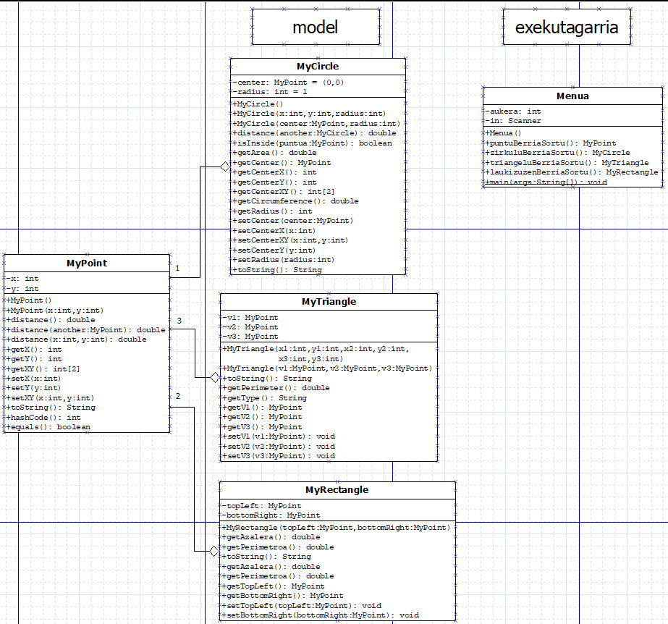

Funtzionaltasuna:

Nire programak menu bat erakusten du, menu horretan , sortutako klase ezberdinetako hainbat método erabiltzeko aukera ematen du.Adibidez, triangelu baten azalera kalkulatzeko edo bi punturen arteko distantzia kalkulatzeko aukera.

Menuko metodo bat erabiltzeko erabiltzaileak zenbaki bat sartu behar du, erabili nahi duen métodoa erabiltzeko, horrez gain, método bakoitzak informazioa eskatuko dio erabiltzaileari beharrezkoak diren kalkuluak egiteko.

Menua behin eta berriro agertuko da, erabiltzaileak irtetzeko agindua ematen duen arte.